Ministerul Educației și Cercetării al Republicii Moldova
Universitatea Tehnică a Moldovei
Facultatea Calculatoare, Informatică și Microelectronică

Raport
la
Lucrarea de laborator Nr. 4

Disciplina: Tehnici de programare

Tema: ” Introducerea în limgajul Python”

A efectuat : st. gr.SI – 261 Roșca Emilia

A verificat : asistent universitar Dumitrașcu Marius

Chișinău – 2026
SARCINA LUCRĂRII
Familiarizarea cu limbajul de programare Python și cu principalele sale elemente de bază. Pentru aceasta, putem utiliza platformele interactive https://www.codedex.io/ și https://learnpython.org/ , care ne vor permite să invățăm prin exemple sugestive exerciții practice. Vom parcurge treptat sarcinile propuse pe aceste platforme, începând cu noțiunile de bază, precum afișarea informațiilor, variabilele și tipurile de date, listele și operatorii și vom continua cu condițiile, cicluri, funcții și alte elemente esențiale acestui limbaj de programare. Exercițiile vor fi rezolvate direct pe aceste platforme, pentru posibilitate de a observa modul în care funcționează codul și rezultatele obținute în urma rulării acestui cod.
- Rezolvarea sarcinilor în https://learnpython.org/ :
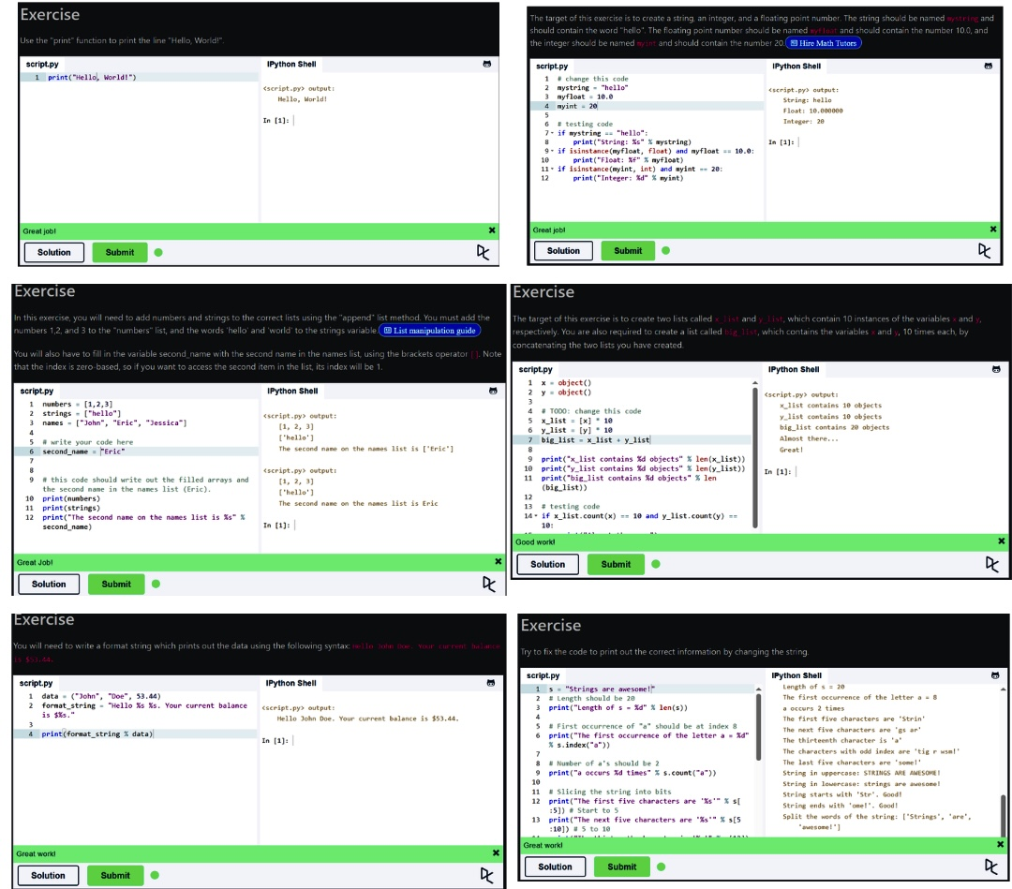

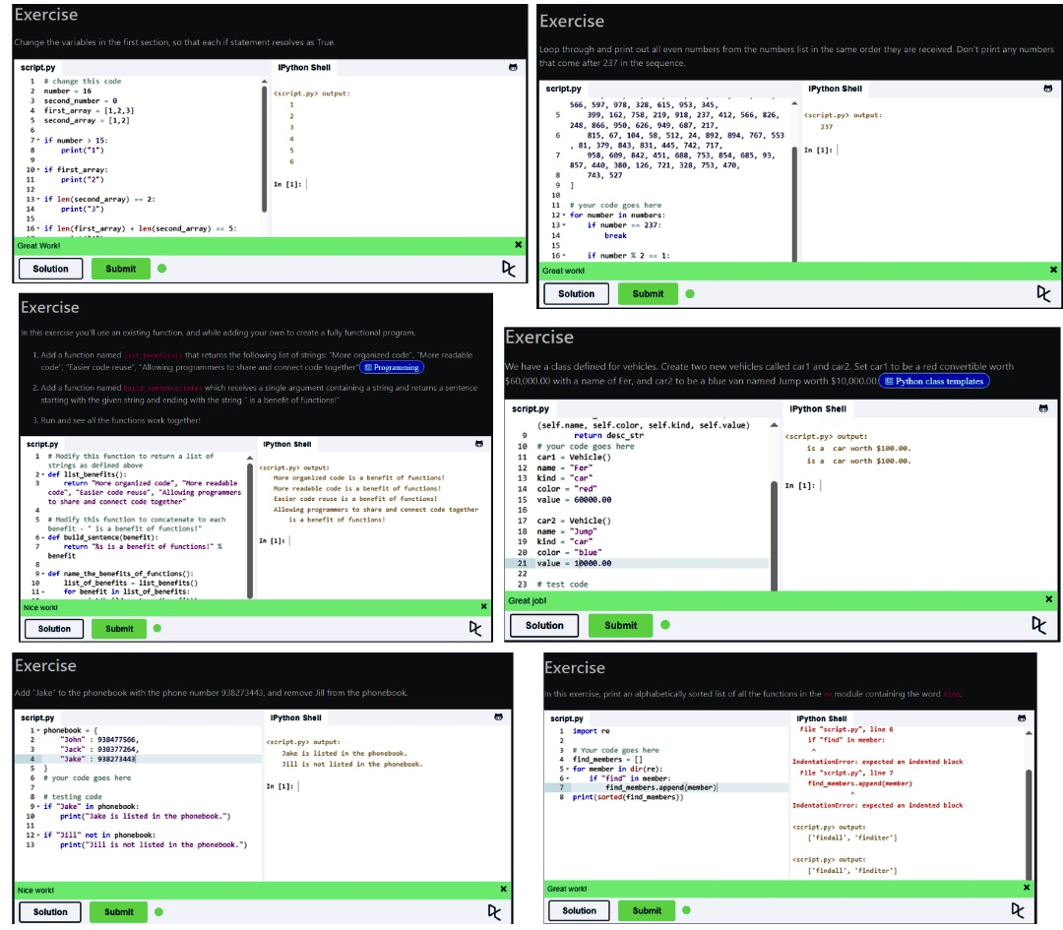

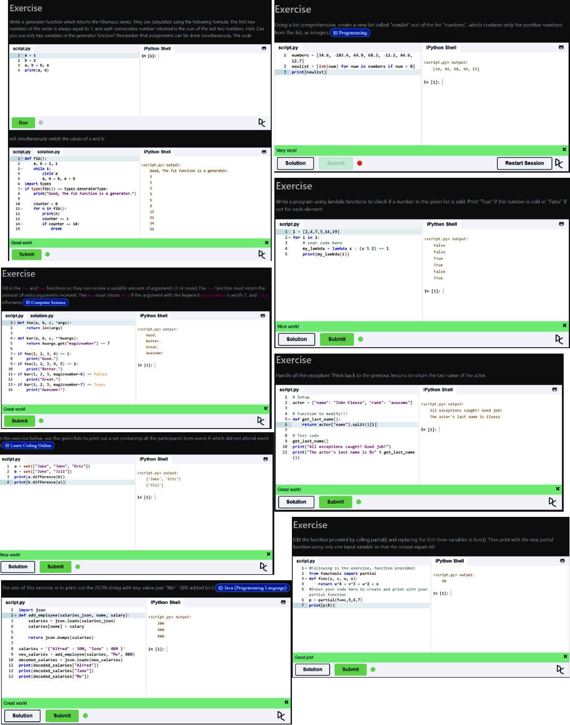

- Rezolvarea sarcinilor în https://www.codedex.io/ : 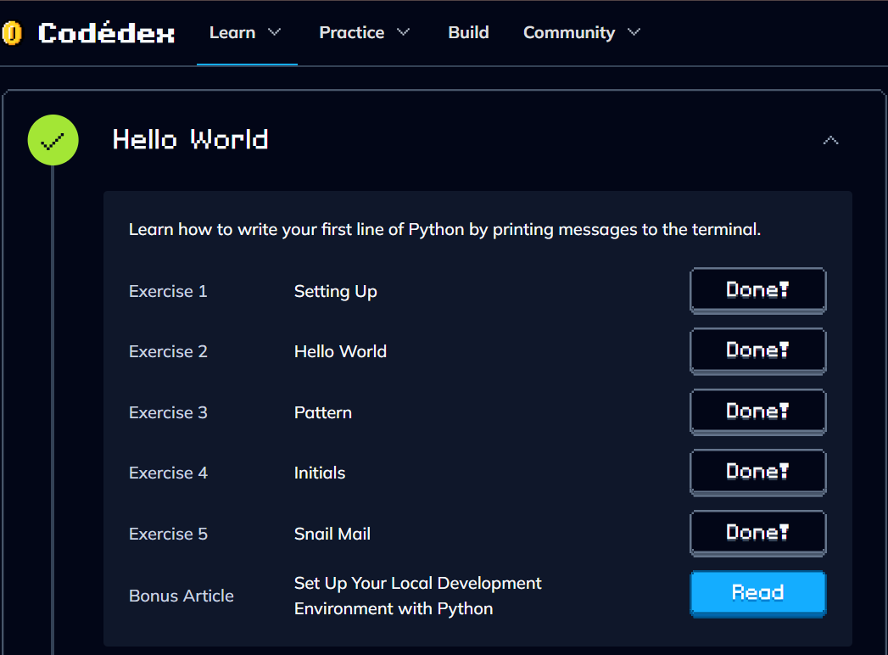
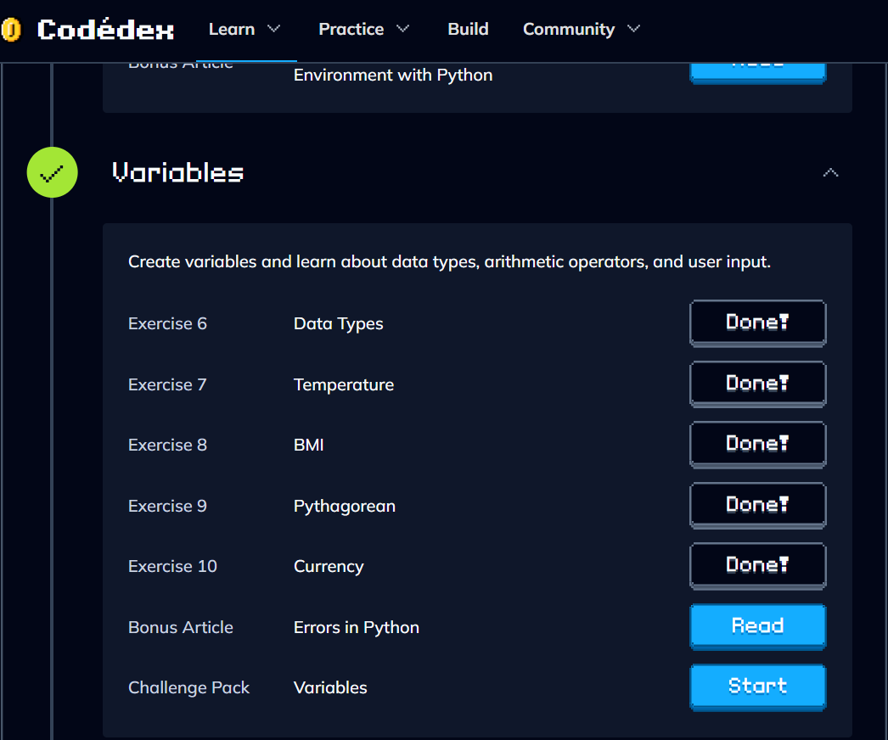

CONCLUZII
În urma rezolvării sarcinilor de pe platformele Learnpython.org și Codedex.io, ne-am familiarizat cu limbajul de programare Python, modul de scriere a codurilor în acest limbaj și executarea lor. Am învățat treptat să lucrăm cu variabile, tipuri de date, liste, operatori, cicluri și funcții, aplicând cunoștințe obținute în urma rezolvării sarcinilor propuse de aceste platforme. Parcurgere sarcinilor ne-a ajutat să înțelegem mai bine modul de funcționare a limbajului dat și să ne formăm primele deprinderi de programare. Exercițiile interactive au făcut posibilă verificarea imediată a rezultatelor și corectarea greșelilor comise.

